35
Miembro de JA Worldwide




—CUADERNO— DE-TRABmo—


SERVICIO COMUNAL

ESTUDIANTIL
MINISTERIO DE DIRECCIÓN DE
EDUCACIÓN PÚBLICA VIDA ESTUDIANTIL

@Junior Achievement Costa Rica, 2024
Es importante que sepas Io siguiente:
Este documento Io puedes imprimir para completar cada actividad asignada. Recuerda guiarte con cada sesión, ahí tendrás las herramientas y los recursos necesarios para completar cada actividad.
También, podrás completar cada actividad de manera digital. Te recomendamos utilizar Adobe Acrobat, es una herramienta gratuita donde puedes visualizar y modificar documentos en formato PDF.

Cuando descargues el lector PDF en tu dispositivo electrónico, encontrarás una barra similar a la siguiente:

1.En la barra de herramientas debes seleccionar la caja de texto.
- La opción que mejor te servirá para completar cada actividad es "Escribir texto",
- Cuando seleccionas "Escribir texto", das click en cada actividad donde desees completar el ejercicio.

- Defina la idea de negocio

### Tienda Online de Productos Eléctricos Inteligentes

#### Descripción:
Una tienda en línea especializada en productos eléctricos inteligentes y de automatización del hogar. La tienda ofrecería una amplia gama de productos que mejoren la eficiencia energética y la comodidad del hogar, aprovechando la creciente demanda de hogares inteligentes.

#### Productos:
- **Iluminación Inteligente:** Bombillas LED, tiras LED, interruptores y dimmers inteligentes.
- **Termostatos Inteligentes:** Dispositivos que permiten controlar la temperatura del hogar de manera remota.
- **Enchufes y Tomas Inteligentes:** Enchufes controlados por app para monitorear y gestionar el consumo de energía.
- **Cámaras de Seguridad y Sistemas de Vigilancia:** Cámaras conectadas a la red para monitoreo en tiempo real.
- **Electrodomésticos Inteligentes:** Refrigeradores, lavadoras y otros electrodomésticos con conectividad a internet.
- **Sistemas de Energía Renovable:** Paneles solares y sistemas de almacenamiento de energía.
- **Cargadores para Vehículos Eléctricos:** Estaciones de carga para uso residencial.

#### Servicios:
- **Asesoría Personalizada:** Consultas para ayudar a los clientes a elegir los productos adecuados según sus necesidades y presupuestos.
- **Instalación y Mantenimiento:** Servicio de instalación de los productos vendidos y mantenimiento periódico.
- **Soporte Técnico:** Asistencia técnica en línea y telefónica para resolver problemas con los dispositivos.

#### Estrategia de Marketing:
- **Publicidad en Redes Sociales:** Campañas en Facebook, Instagram y YouTube mostrando los beneficios de un hogar inteligente.
- **Colaboraciones con Influencers:** Trabajar con influencers en tecnología y estilo de vida para promover productos.
- **Blog y Contenido Educativo:** Crear contenido que eduque a los consumidores sobre la automatización del hogar y los beneficios de los productos inteligentes.
- **Descuentos y Promociones:** Ofrecer descuentos iniciales para nuevos clientes y promociones para compras en combo.

#### Canales de Venta:
- **Página Web Propia:** Una tienda en línea con una interfaz amigable y opciones de pago seguras.
- **Marketplace:** Vender también en plataformas conocidas como Amazon, eBay, y Mercado Libre para ampliar el alcance.
- **Tienda Física (opcional):** Un showroom donde los clientes puedan experimentar los productos de primera mano.

#### Beneficios:
- **Aumento de la Eficiencia Energética:** Los productos inteligentes ayudan a reducir el consumo de energía y los costos asociados.
- **Comodidad y Seguridad:** Automatización y control remoto de dispositivos del hogar para una vida más cómoda y segura.
- **Mercado en Crecimiento:** La demanda de productos inteligentes está en constante aumento, lo que presenta una gran oportunidad de crecimiento.

Esta idea combina la tendencia de la tecnología inteligente con la creciente preocupación por la eficiencia energética, posicionándote en un mercado con gran potencial de expansión.

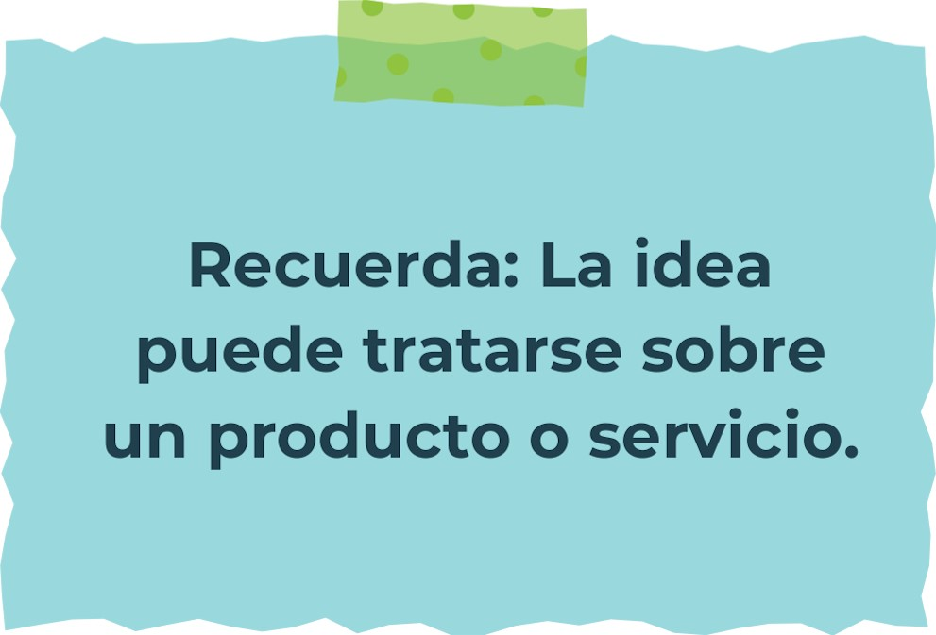

Determine la misión y visión de su emprendimiento.
Misión:

**Misión de la Tienda Online de Productos Eléctricos Inteligentes**

“Proveer soluciones innovadoras y accesibles de automatización y eficiencia energética para el hogar, mejorando la calidad de vida de nuestros clientes a través de productos inteligentes y servicios de alta calidad. Nos comprometemos a fomentar un futuro sostenible mediante la promoción de tecnologías que optimicen el consumo energético y contribuyan al bienestar y seguridad de nuestros usuarios.”

Esta misión refleja el propósito central del negocio, enfocándose en la innovación, la sostenibilidad y el valor añadido a los clientes.


Visión:

**Visión de la Tienda Online de Productos Eléctricos Inteligentes**

“Ser el líder reconocido en el mercado de soluciones de hogar inteligente y eficiencia energética, transformando la manera en que las personas interactúan con sus hogares. Aspiramos a crear un mundo donde cada hogar sea inteligente, seguro y energéticamente eficiente, contribuyendo al desarrollo sostenible y al bienestar global.”

Esta visión proyecta un futuro ambicioso y positivo, destacando el papel del negocio en la transformación del hogar y la sostenibilidad ambiental.

Establezca su estructura organizacional. En cada recuadro, coloque la gerencia o puesto que crea necesario para su tipo de negocio.
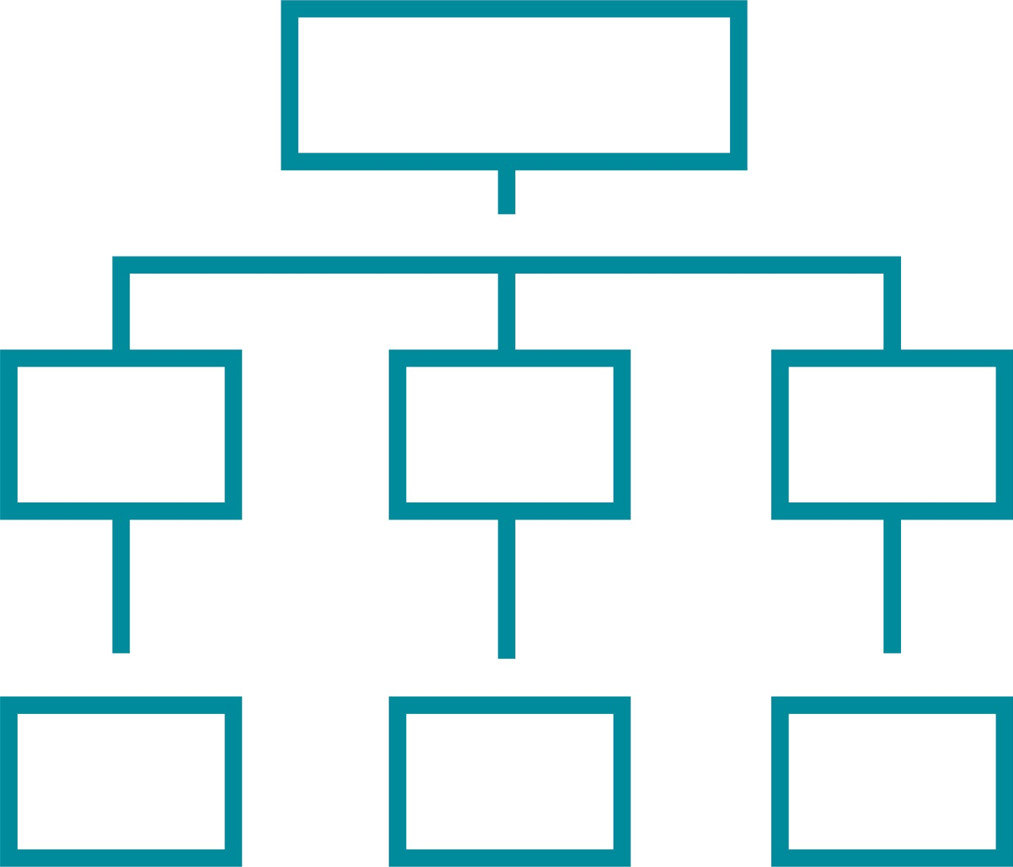
Defina cómo su emprendimiento va a cumplir con los tres pilares de desarrollo sostenible empresarial (social, ambiental y económico).

Sostenibilidad social:

**Sostenibilidad Social de la Tienda Online de Productos Eléctricos Inteligentes**

Para integrar la sostenibilidad social en nuestro negocio, nos comprometemos a implementar las siguientes prácticas:

### Educación y Conciencia Comunitaria:
- **Programas Educativos:** Ofrecer talleres y seminarios sobre eficiencia energética y automatización del hogar para la comunidad, tanto en línea como presenciales.
- **Blog Informativo:** Mantener un blog con artículos, guías y videos educativos que expliquen cómo los productos inteligentes pueden mejorar la vida diaria y reducir el impacto ambiental.

### Inclusión y Accesibilidad:
- **Productos Asequibles:** Proveer una gama de productos que sean accesibles para diferentes niveles socioeconómicos, asegurando que la tecnología inteligente esté al alcance de más personas.
- **Diseño Inclusivo:** Asegurar que nuestros productos sean fáciles de usar para personas de todas las edades y habilidades, promoviendo la inclusión digital.

### Empleo y Desarrollo Local:
- **Contratación Local:** Priorizar la contratación de personal local para apoyar la economía de la comunidad.
- **Capacitación Continua:** Proporcionar programas de formación y desarrollo profesional para nuestros empleados, fomentando su crecimiento y bienestar laboral.

### Responsabilidad Social:
- **Programas de Donación:** Colaborar con organizaciones sin fines de lucro y donar productos para proyectos comunitarios que mejoren la infraestructura eléctrica y tecnológica de áreas desfavorecidas.
- **Voluntariado Corporativo:** Promover y apoyar el voluntariado entre nuestros empleados para proyectos comunitarios y ambientales.

### Ética y Transparencia:
- **Prácticas Comerciales Éticas:** Mantener altos estándares de ética en todas nuestras operaciones comerciales, asegurando transparencia y justicia en nuestras relaciones con clientes, proveedores y empleados.
- **Proveedores Responsables:** Trabajar con proveedores que compartan nuestro compromiso con la sostenibilidad y las prácticas laborales justas.

Implementando estas prácticas, buscamos no solo ser un negocio rentable, sino también un actor positivo en la sociedad, contribuyendo al bienestar social y al desarrollo sostenible.

Sostenibilidad ambiental:

**Sostenibilidad Ambiental de la Tienda Online de Productos Eléctricos Inteligentes**

Para asegurar que nuestras operaciones y productos contribuyan a la sostenibilidad ambiental, nos comprometemos a implementar las siguientes prácticas:

### Productos Ecológicos y Eficientes:
- **Eficiencia Energética:** Ofrecer productos que ayuden a reducir el consumo energético, como iluminación LED, termostatos inteligentes y electrodomésticos de alta eficiencia.
- **Energías Renovables:** Promover el uso de sistemas de energía renovable, como paneles solares y cargadores para vehículos eléctricos.

### Embalaje Sostenible:
- **Materiales Reciclables:** Utilizar embalajes hechos de materiales reciclables o biodegradables para reducir el impacto ambiental.
- **Reducción de Embalaje:** Minimizar el uso de materiales de embalaje siempre que sea posible, sin comprometer la protección del producto.

### Gestión de Residuos:
- **Reciclaje y Reutilización:** Implementar programas de reciclaje y reutilización en todas nuestras operaciones, asegurando que los residuos electrónicos y de embalaje se manejen de manera responsable.
- **Programa de Retorno:** Ofrecer un programa de retorno para productos viejos o en desuso, garantizando que se reciclen adecuadamente.

### Operaciones Sostenibles:
- **Eficiencia Energética en Operaciones:** Adoptar prácticas de eficiencia energética en nuestras oficinas y almacenes, incluyendo el uso de iluminación LED, equipos de bajo consumo y energías renovables.
- **Transporte Sostenible:** Optimizar las rutas de entrega y utilizar vehículos eléctricos o de bajo consumo para reducir la huella de carbono del transporte.

### Conciencia y Educación Ambiental:
- **Educación de Clientes:** Informar y educar a nuestros clientes sobre los beneficios ambientales de los productos que ofrecemos y cómo usarlos de manera sostenible.
- **Contenido Educativo:** Publicar artículos y guías sobre prácticas sostenibles en el hogar en nuestro blog y canales de redes sociales.

### Compromiso con la Mejora Continua:
- **Monitoreo y Evaluación:** Realizar auditorías periódicas de nuestras prácticas ambientales para identificar áreas de mejora y asegurarnos de que estamos cumpliendo con nuestros objetivos de sostenibilidad.
- **Innovación Sostenible:** Buscar continuamente nuevas tecnologías y prácticas que puedan mejorar la sostenibilidad de nuestros productos y operaciones.

Con estas iniciativas, nos esforzamos por reducir nuestro impacto ambiental y promover un futuro más sostenible para todos.

Sostenibilidad económica:

**Sostenibilidad Económica de la Tienda Online de Productos Eléctricos Inteligentes**

Para asegurar la viabilidad y el crecimiento a largo plazo de nuestro negocio, implementamos estrategias enfocadas en la sostenibilidad económica:

### Modelo de Negocio Rentable:
- **Diversificación de Productos:** Ofrecer una amplia gama de productos eléctricos inteligentes para atraer a diferentes segmentos de mercado y reducir la dependencia de un solo tipo de producto.
- **Optimización de Costos:** Buscar continuamente maneras de optimizar los costos operativos, como la mejora de la cadena de suministro y la negociación con proveedores para obtener mejores precios.

### Innovación y Adaptación:
- **Innovación Continua:** Invertir en la investigación y el desarrollo de nuevos productos y servicios para mantenernos a la vanguardia del mercado y responder a las necesidades cambiantes de los clientes.
- **Adaptación al Mercado:** Mantenernos atentos a las tendencias del mercado y adaptarnos rápidamente a los cambios en la demanda y las condiciones económicas.

### Estrategias de Marketing Eficientes:
- **Marketing Digital:** Utilizar estrategias de marketing digital para llegar a un público más amplio de manera rentable, aprovechando las redes sociales, el marketing de contenidos y el SEO.
- **Fidelización de Clientes:** Implementar programas de fidelización y promociones para mantener a los clientes existentes y aumentar la tasa de repetición de compras.

### Gestión Financiera Prudente:
- **Planificación Financiera:** Mantener una planificación financiera rigurosa, incluyendo presupuestos detallados, proyecciones financieras y análisis de rentabilidad.
- **Control de Flujo de Caja:** Asegurar una gestión eficiente del flujo de caja para mantener la liquidez y la capacidad de inversión en el negocio.

### Alianzas Estratégicas:
- **Colaboraciones y Alianzas:** Formar alianzas estratégicas con otras empresas y proveedores para aprovechar sinergias y ampliar nuestra oferta de productos y servicios.
- **Acceso a Nuevos Mercados:** Explorar oportunidades para expandirnos a nuevos mercados geográficos y segmentos de clientes.

### Sostenibilidad y Responsabilidad:
- **Responsabilidad Social Empresarial:** Integrar prácticas de responsabilidad social y ambiental que no solo beneficien a la comunidad y el medio ambiente, sino que también mejoren nuestra reputación y atractivo para los consumidores conscientes.
- **Transparencia y Ética:** Mantener altos estándares de ética y transparencia en todas nuestras operaciones para construir la confianza de los clientes, empleados y socios.

### Inversión en Capital Humano:
- **Desarrollo de Empleados:** Invertir en la capacitación y el desarrollo profesional de nuestros empleados para mejorar su desempeño y satisfacción laboral.
- **Ambiente de Trabajo Positivo:** Fomentar un ambiente de trabajo positivo y colaborativo que atraiga y retenga talento de alta calidad.

Al enfocarnos en estos aspectos, buscamos asegurar que nuestro negocio no solo sea rentable en el corto plazo, sino también sostenible y resiliente en el largo plazo.



Complete el Modelo de Negocios Canvas.
### Modelo Canvas para la Tienda Online de Productos Eléctricos Inteligentes

#### 1. **Propuesta de Valor**
- **Productos Eléctricos Inteligentes**: Ofrecer una gama completa de productos eléctricos inteligentes que mejoren la eficiencia energética y la comodidad del hogar.
- **Sostenibilidad**: Promover productos que ayudan a reducir el consumo energético y el impacto ambiental.
- **Calidad y Asesoramiento**: Productos de alta calidad respaldados por asesoría personalizada y servicios de instalación.

#### 2. **Segmentos de Clientes**
- **Propietarios de Viviendas**: Personas interesadas en mejorar la eficiencia energética y la comodidad de sus hogares.
- **Empresas y Oficinas**: Negocios que buscan soluciones inteligentes para mejorar la eficiencia operativa.
- **Entusiastas de la Tecnología**: Consumidores interesados en las últimas innovaciones en automatización del hogar.
- **Comunidades Sustentables**: Grupos y organizaciones comprometidos con la sostenibilidad ambiental.

#### 3. **Canales**
- **Tienda Online**: Página web con catálogo completo, opciones de compra y pago seguras.
- **Marketplaces**: Venta a través de plataformas como Amazon, eBay y Mercado Libre.
- **Redes Sociales y Blog**: Contenido educativo y promociones a través de Facebook, Instagram y un blog especializado.
- **Showroom (opcional)**: Un espacio físico para demostraciones y ventas directas.

#### 4. **Relación con los Clientes**
- **Asesoría Personalizada**: Consultas y recomendaciones personalizadas para cada cliente.
- **Soporte Técnico**: Asistencia técnica en línea y telefónica.
- **Programas de Fidelización**: Descuentos y promociones especiales para clientes frecuentes.

#### 5. **Fuentes de Ingresos**
- **Ventas de Productos**: Ingresos provenientes de la venta de productos eléctricos inteligentes.
- **Servicios de Instalación y Mantenimiento**: Ingresos adicionales por servicios de instalación y mantenimiento.
- **Suscripciones y Membresías**: Posible modelo de suscripción para servicios premium o acceso a contenidos educativos exclusivos.

#### 6. **Recursos Clave**
- **Catálogo de Productos**: Amplia gama de productos de calidad.
- **Equipo de Asesoría y Soporte**: Personal capacitado para ofrecer asesoría y soporte técnico.
- **Plataforma Tecnológica**: Página web y sistemas de gestión eficientes.
- **Alianzas Estratégicas**: Relaciones sólidas con proveedores y socios logísticos.

#### 7. **Actividades Clave**
- **Gestión de Inventario**: Control eficiente del stock de productos.
- **Marketing y Ventas**: Estrategias de marketing digital, campañas en redes sociales y promociones.
- **Investigación y Desarrollo**: Innovación y actualización constante de productos y servicios.
- **Logística y Distribución**: Gestión eficiente de la entrega de productos.

#### 8. **Socios Clave**
- **Proveedores de Productos**: Fabricantes y distribuidores de productos eléctricos inteligentes.
- **Servicios Logísticos**: Empresas de transporte y logística.
- **Aliados Tecnológicos**: Proveedores de plataformas y herramientas tecnológicas.
- **Instituciones Educativas y ONG**: Colaboración en programas de educación y sostenibilidad.

#### 9. **Estructura de Costos**
- **Costos de Producto**: Compra y almacenamiento de productos.
- **Marketing y Publicidad**: Inversión en campañas de marketing y publicidad digital.
- **Operaciones y Logística**: Costos de envío, almacenamiento y gestión de inventario.
- **Salarios y Capacitación**: Remuneración y formación del personal.
- **Desarrollo de Tecnología**: Mantenimiento y mejora de la plataforma tecnológica.

Este modelo Canvas proporciona una visión integral del negocio, ayudando a identificar las áreas clave para el desarrollo y la implementación efectiva de la tienda online de productos eléctricos inteligentes.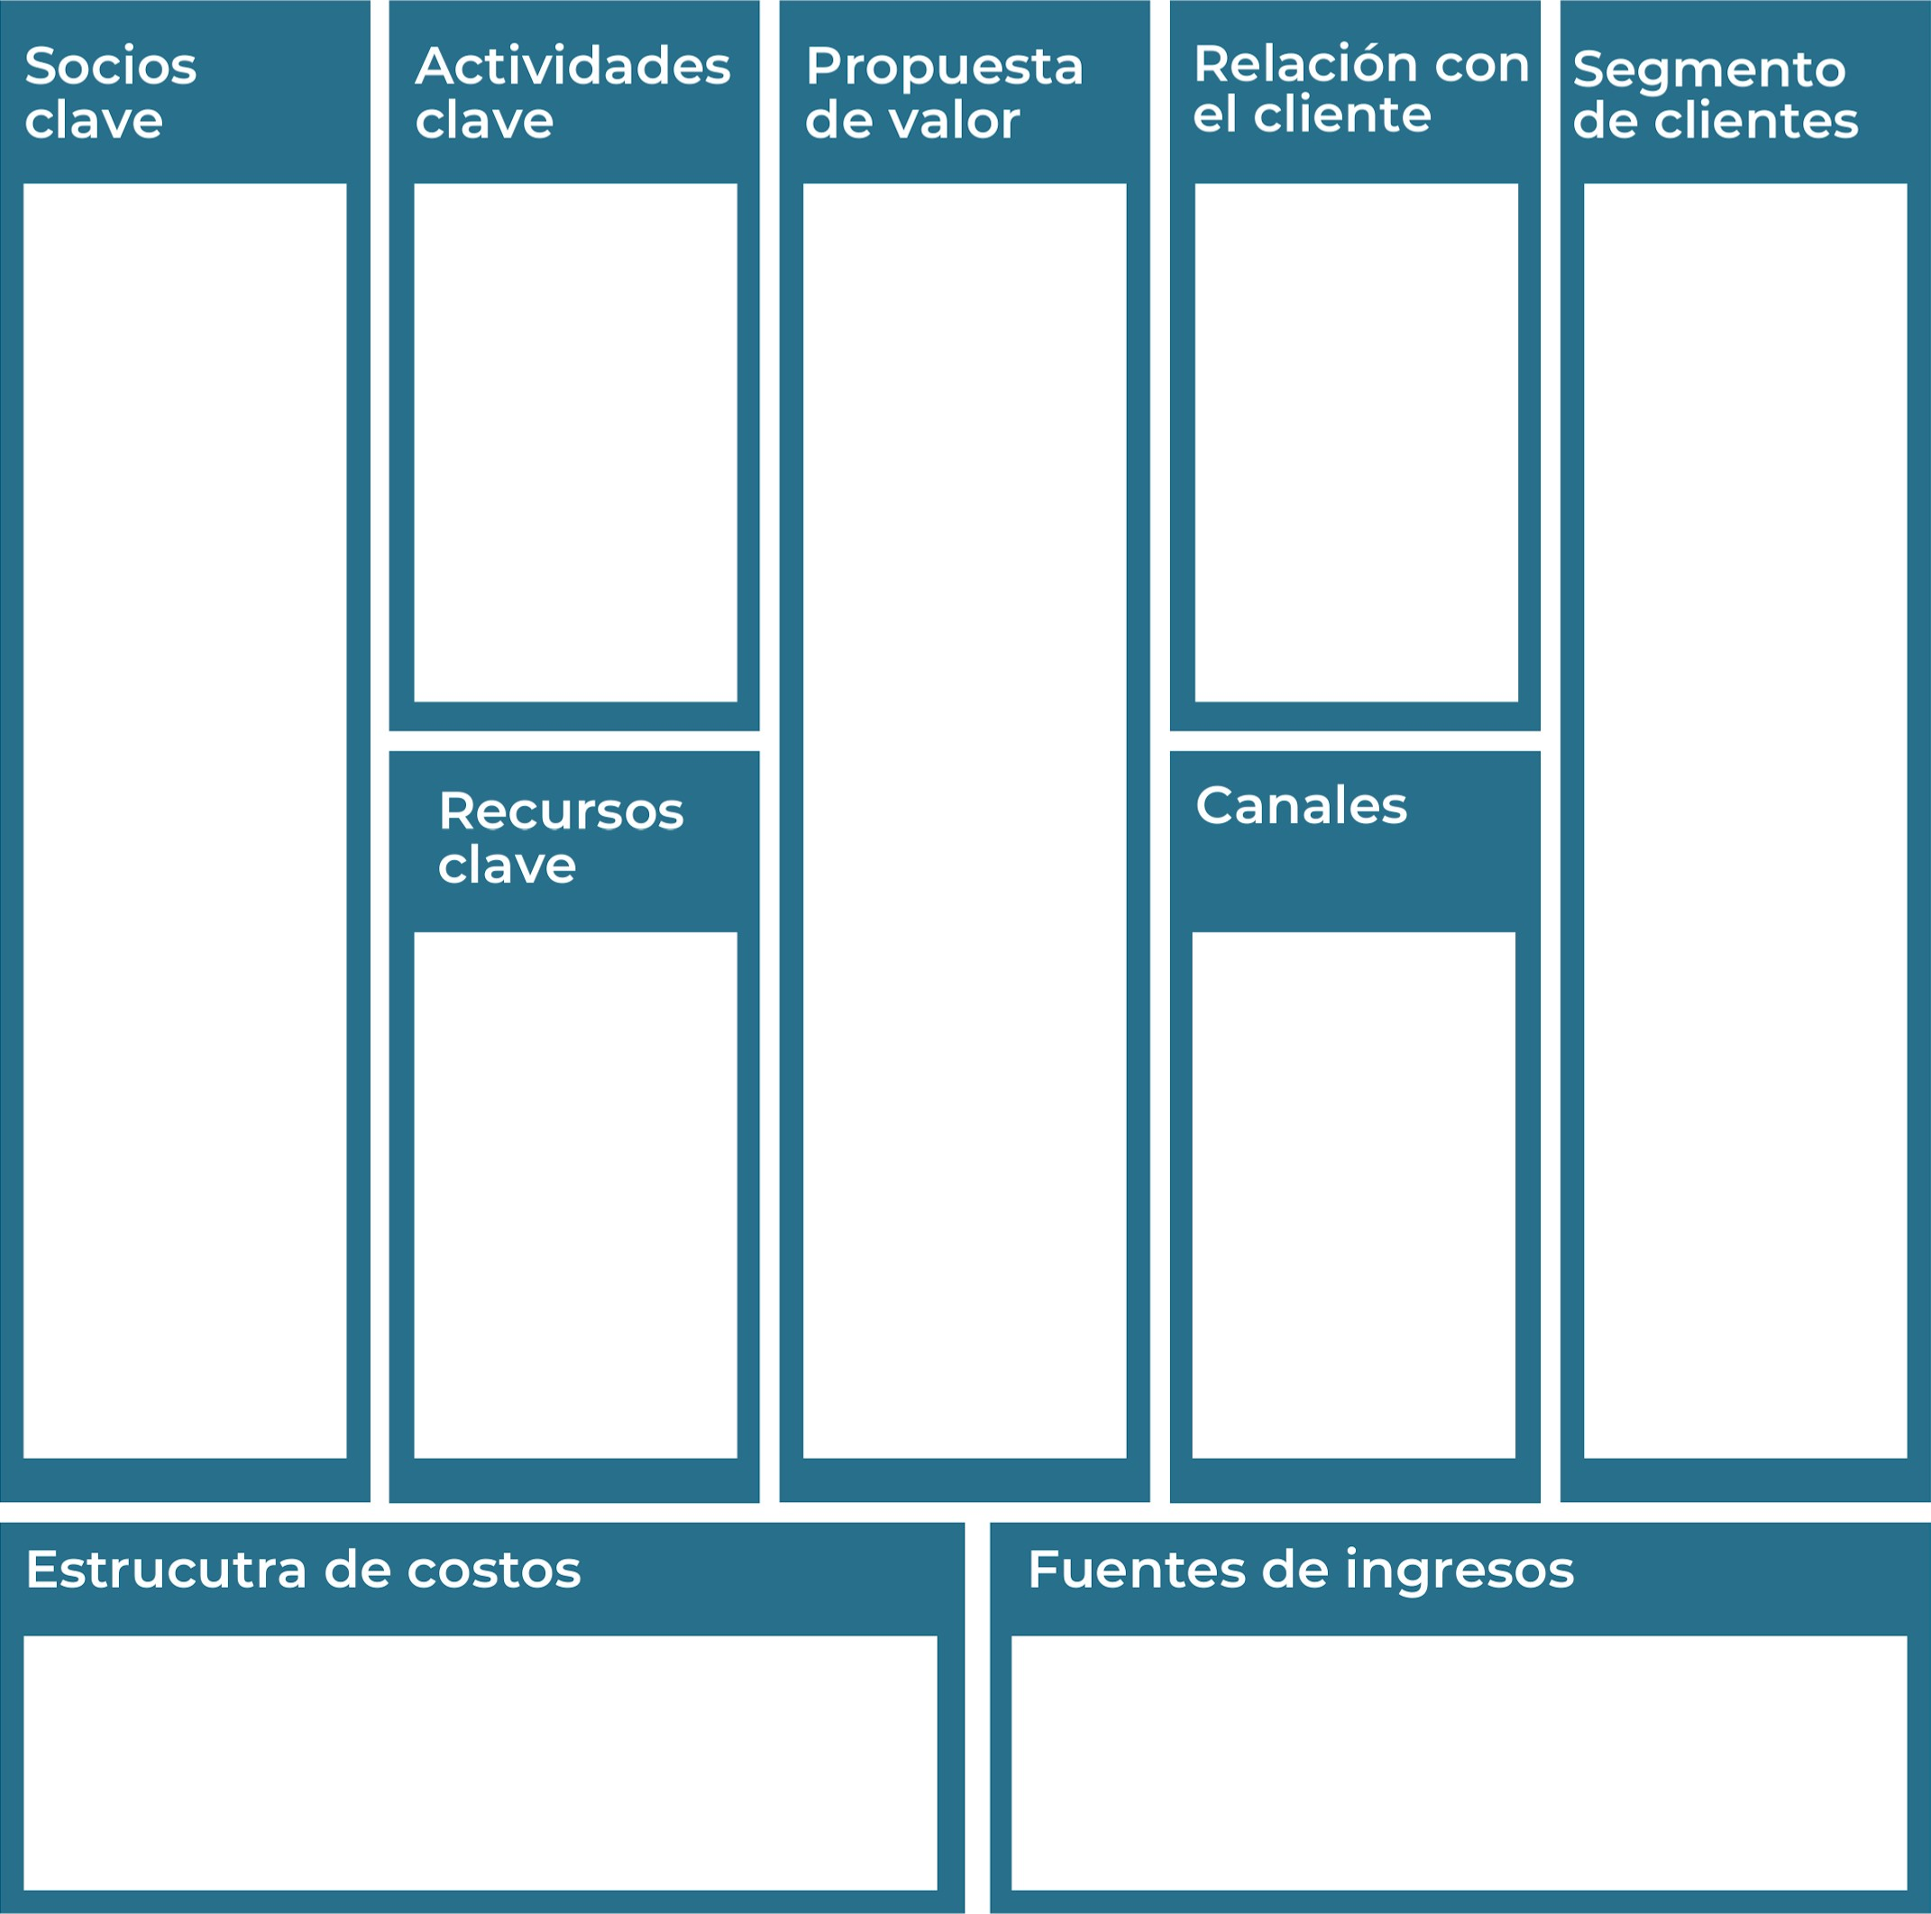
Recuerda: En la presentación "Modelo de  negocio" puedes encontrar la información necesaria para completar esta actividad.
Complete la siguiente matriz FODA:


Fortalezas Debilidades

Oportunidades Amenazas
### Análisis FODA para la Tienda Online de Productos Eléctricos Inteligentes

#### Fortalezas
- **Propuesta de Valor Clara**: Ofrecemos productos que combinan eficiencia energética y comodidad, alineados con las tendencias de sostenibilidad y tecnología inteligente.
- **Amplio Catálogo de Productos**: Variedad de productos de alta calidad que cubren diferentes necesidades y preferencias del mercado.
- **Asesoría y Soporte Técnico**: Servicio de atención al cliente personalizado y soporte técnico eficiente que genera confianza y fidelización.
- **Marketing Digital Eficaz**: Estrategias de marketing digital y presencia en redes sociales que permiten llegar a un amplio público objetivo.
- **Compromiso con la Sostenibilidad**: Fuerte enfoque en la sostenibilidad ambiental y social, lo que mejora la imagen de la marca y atrae a consumidores conscientes.

#### Debilidades
- **Dependencia de Proveedores**: Alta dependencia de proveedores para el suministro de productos, lo que puede afectar la disponibilidad y los costos.
- **Competencia Intensa**: Mercado competitivo con numerosas opciones para los consumidores, tanto online como en tiendas físicas.
- **Requerimientos de Capacitación**: Necesidad de mantener al personal constantemente capacitado en las nuevas tecnologías y productos.
- **Inversiones Iniciales Altas**: Inversión significativa en tecnología, marketing y desarrollo de infraestructura para el lanzamiento y operación de la tienda.

#### Oportunidades
- **Crecimiento del Mercado de Hogares Inteligentes**: Aumento en la demanda de productos de automatización y eficiencia energética a medida que más consumidores adoptan tecnologías inteligentes.
- **Expansión a Nuevos Mercados**: Posibilidad de expandirse a nuevos mercados geográficos y segmentos de clientes, incluyendo empresas y comunidades sostenibles.
- **Innovación y Nuevos Productos**: Desarrollo e incorporación de nuevos productos y tecnologías emergentes en el catálogo.
- **Alianzas Estratégicas**: Formación de alianzas con otras empresas, proveedores y organizaciones para fortalecer la oferta de productos y servicios.
- **Programas de Gobierno y Subsidios**: Aprovechar incentivos y programas gubernamentales para la promoción de la eficiencia energética y las energías renovables.

#### Amenazas
- **Cambios Regulatorios**: Posibles cambios en las regulaciones y normativas que afectan la importación, venta y uso de productos eléctricos inteligentes.
- **Volatilidad Económica**: Fluctuaciones económicas que pueden afectar el poder adquisitivo de los consumidores y la estabilidad del negocio.
- **Avances Tecnológicos Rápidos**: La rápida evolución de la tecnología puede hacer que algunos productos queden obsoletos rápidamente.
- **Problemas en la Cadena de Suministro**: Interrupciones en la cadena de suministro que pueden afectar la disponibilidad de productos y el tiempo de entrega.
- **Competencia Global**: Competencia de grandes empresas globales con mayores recursos y capacidad de innovación.

Este análisis FODA ayuda a identificar las áreas estratégicas en las que enfocarse para fortalecer el negocio, aprovechar las oportunidades del mercado y mitigar posibles riesgos y debilidades.

Recuerda: En la presentación "Qué me  diferencia" puedes encontrar la información necesaria para completar esta actividad.
Elabore un logo, slogan y diseñe su marca empresarial.

El logo de mi primer emprendimiento


Slogan 
Ilumina tu hogar con energía inteligente


Colores principales de mi marca empresarial
Verde, blanco, celeste
Puedes dibujar el logo o hacerlo de forma digital.

Establezca sus costos fijos, costos variables y con ello el precio de su producto o servicio. Debe colocar el valor monetario de cada costo (fijo y variable).
Mis costos fijos Mis costos variables

El precio de venta de mi producto / servicio es de:
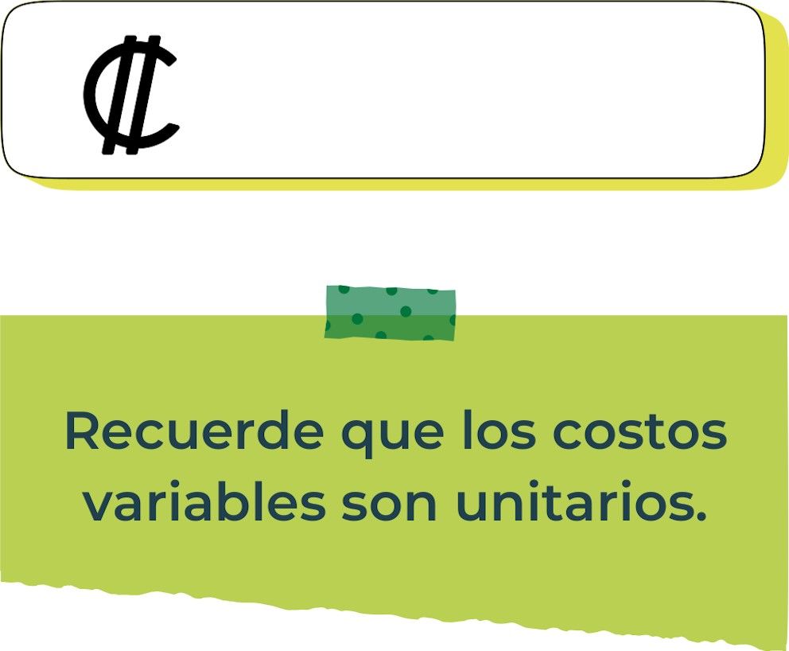
Determine el punto de equilibrio de su emprendimiento.
Te recordamos la fórmula del punto de equilibrio en unidades y monetario (colones):
Punto de equilibrio en Costos fijos totales

unidades | (Precio de venta - costo variable total)
Punto de equilibrio | Precio de venta x punto
monetario | de equilibrio en

unidades
Realiza el cálculo:

Punto de equilibrio en unidades

Punto de equilibrio monetario
Recuerda: El punto de equilibrio te ayuda a  conocer cuántas unidades o servicios debés vender para que podás recuperar tu inversión.
Determine cuáles son los pasivos y activos de su negocio. Solamente, debes mencionar cuáles serían los activos y pasivos, no es necesario poner el valor monetario de los mismos.


Activos materiales, vehículos, infraestructura Pasivos impuestos, deudas, cuentas por pagar
Impuestos
Ejemplos de activos: Terrenos, equipo de oficina, cuentas por cobrar, vehículos y patentes,
Ejemplos de pasivos: Deudas a corto y largo plazo, salarios, inventario y cuentas por pagar.

Investigue cuántos productos o servicios existen en el mercado iguales al que mi emprendimiento ofrece.

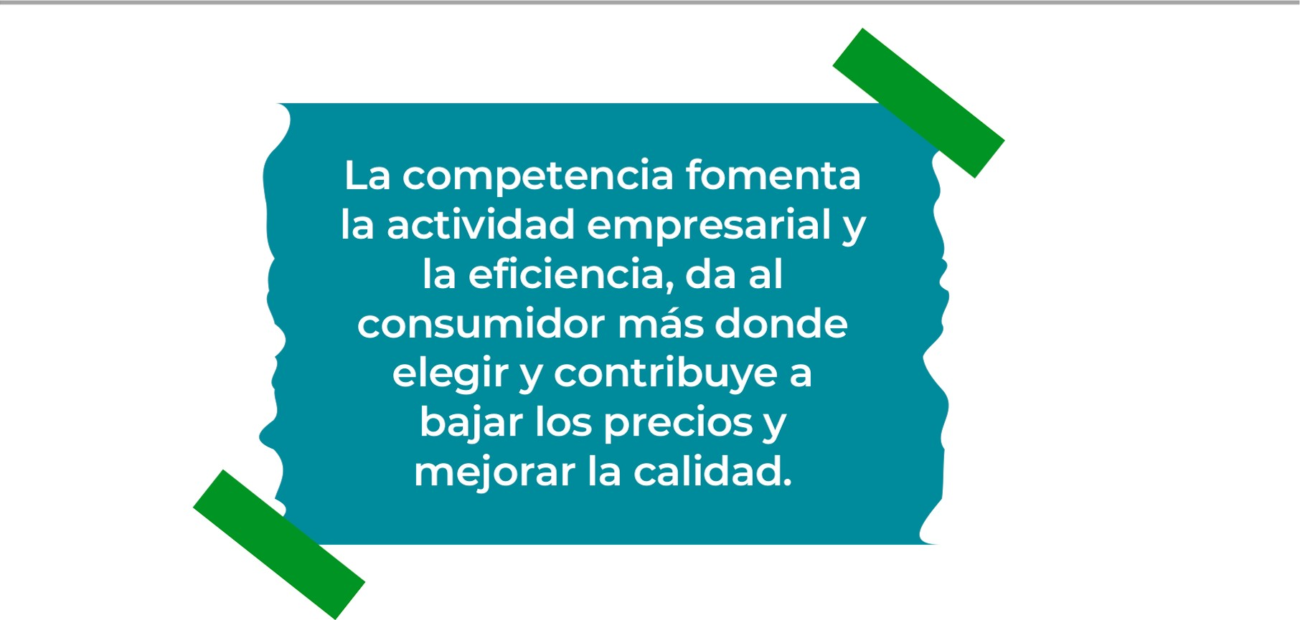
Determine cúal es la importancia de cumplir con las obligaciones tributarias y cómo se debe liquidar una empresa.

Importancia de las obligaciones tributarias:
Las obligaciones tributarias de una empresa son de vital importancia por varias razones clave:

- **Cumplimiento Legal**: Las empresas están obligadas por ley a cumplir con sus obligaciones tributarias. El no cumplimiento puede resultar en sanciones, multas e incluso acciones legales.

- **Financiamiento del Estado**: Los impuestos que las empresas pagan contribuyen directamente al financiamiento de servicios públicos esenciales como educación, salud, infraestructura y seguridad, entre otros.

- **Transparencia y Confianza**: Cumplir con las obligaciones fiscales fortalece la imagen y la reputación de la empresa, aumentando la confianza tanto de los clientes como de los inversores.

- **Estabilidad Económica**: El pago oportuno de impuestos contribuye a la estabilidad económica del país, promoviendo un entorno favorable para el desarrollo empresarial y la inversión.

- **Responsabilidad Social**: Contribuir con impuestos es una forma de responsabilidad social empresarial, ya que permite a las empresas participar activamente en el desarrollo y bienestar de la sociedad.

En resumen, las obligaciones tributarias no solo son una exigencia legal, sino también una contribución fundamental al funcionamiento y al desarrollo de la sociedad en su conjunto.

¿Cómo se liquida una empresa?

Liquidar una empresa implica cerrar todas sus operaciones de manera ordenada y conforme a la ley. Aquí te explico los pasos generales que se suelen seguir para liquidar una empresa:

- **Decisión de liquidación**: Los accionistas o propietarios deben tomar la decisión de disolver la empresa y proceder con la liquidación.

- **Designación de liquidadores**: Se designan liquidadores o administradores que serán responsables de manejar la liquidación de la empresa. Estos pueden ser los propios accionistas o terceros designados legalmente.

- **Registro de la decisión**: La decisión de liquidar la empresa debe ser registrada en el registro mercantil o ante la autoridad competente según las leyes locales.

- **Inventario y balance final**: Se realiza un inventario de los activos y pasivos de la empresa. Se prepara un balance final para determinar el patrimonio neto de la empresa al momento de la liquidación.

- **Pago de deudas**: Se pagan todas las deudas pendientes de la empresa con los activos disponibles. Si los activos no son suficientes para cubrir todas las deudas, se deben seguir los procedimientos legales establecidos para priorizar los pagos.

- **Venta de activos**: Se venden los activos restantes de la empresa, y el dinero obtenido se utiliza para pagar a los acreedores en el orden de prioridad establecido por la ley.

- **Cancelación de registros y permisos**: Se cancelan todos los registros empresariales, licencias y permisos vigentes que tenga la empresa.

- **Liquidación final**: Una vez pagadas todas las deudas y distribuidos los activos restantes, se procede a la liquidación final. Se cierra formalmente la empresa y se cancela su registro mercantil o similar.

Es importante seguir todos los procedimientos legales y fiscales requeridos durante el proceso de liquidación para evitar problemas futuros. Dependiendo del país y de la forma legal de la empresa, pueden existir variaciones en estos pasos específicos. Es recomendable buscar asesoramiento legal y contable adecuado para garantizar que la liquidación se realice correctamente y sin contratiempos.

Guia para planear Yo Emprendo
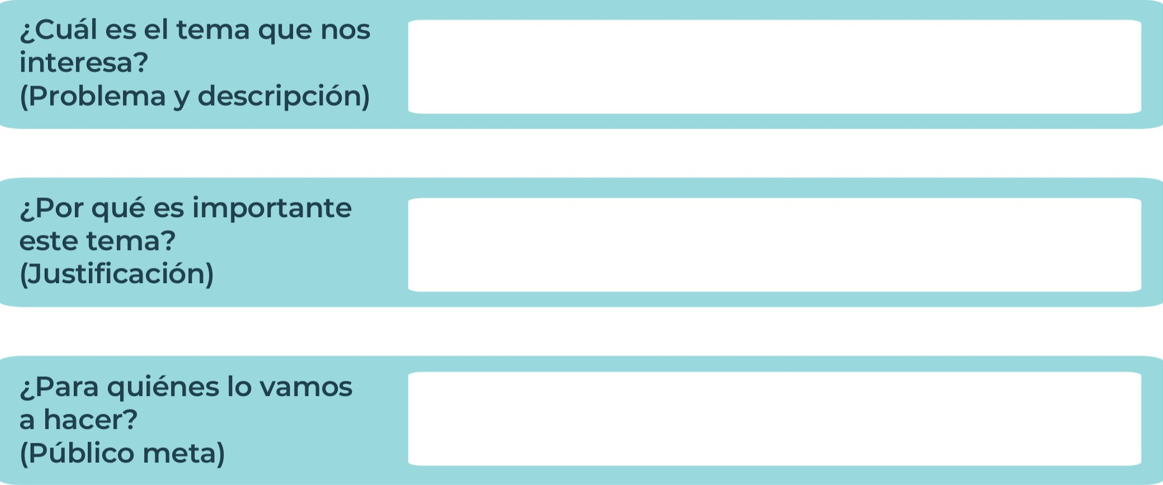
¿Para qué es la actividad?  (Objetivo) |  | ¿Qué vamos a hacer?  (Actividades) |  | ¿Qué queremos lograr?  (Metas y Resultados)
 |  |  |  | 
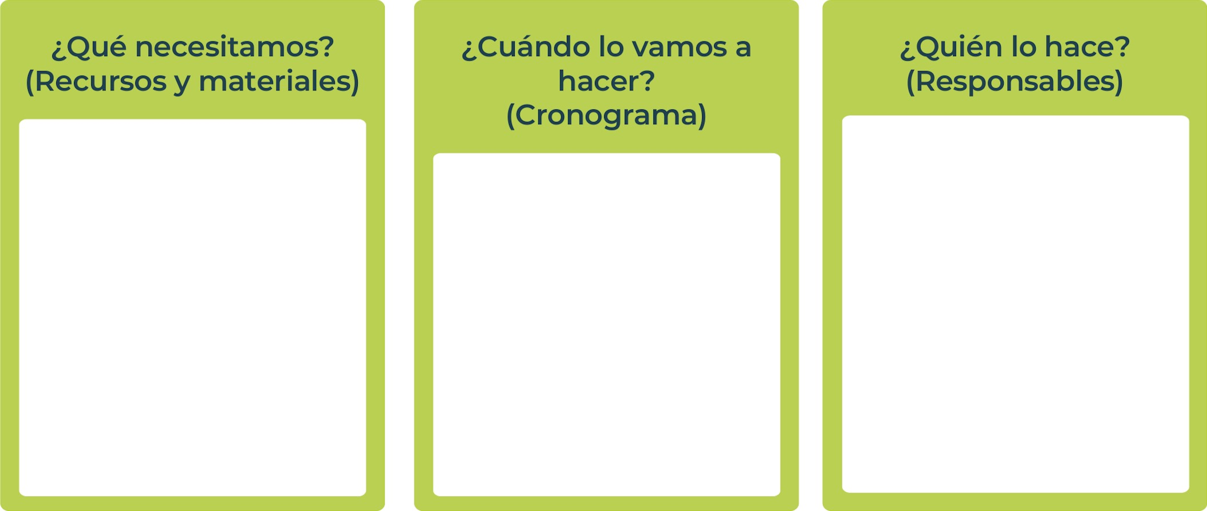
Junior
AchievementYears Empoweringof
Costa RicaLives
Miembro de JA Worldwide


NOTAS

 MINISTERIO DE DIRECCIÓN DE
EDUCACIÓN PÚBLICA VIDA ESTUDIANTIL SERVICIO COMUN AL
ESTUDIANTIL
@Junior Achievement Costa Rica,2024

